防范和打击传销、非法集资、电信诈骗等犯罪行为
- 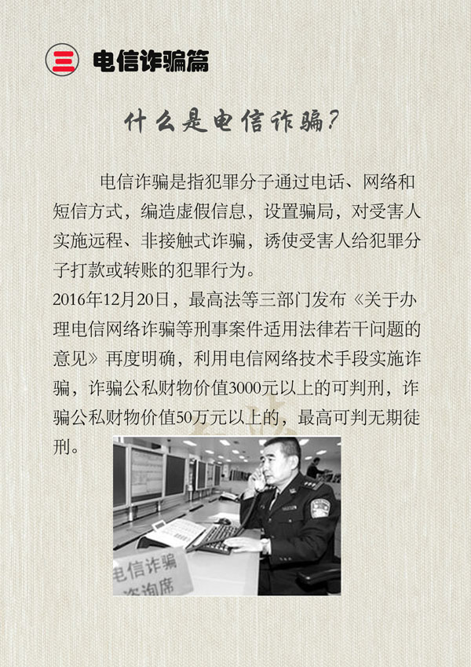
- 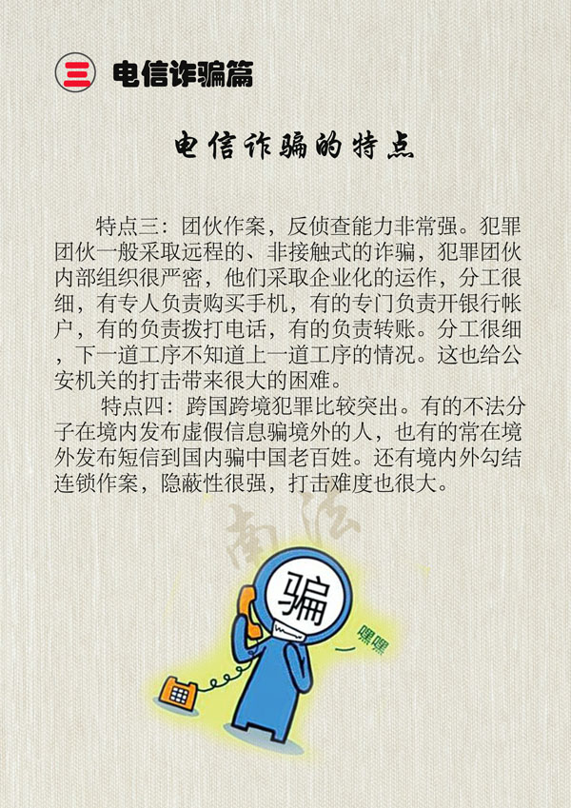
随着信息技术的不断发展，不法分子的犯罪手段也不断花样翻新，各种传销、非法集资、电信网络诈骗、金融诈骗的方式层出不穷，防不胜防，受骗群众越来越多，财产损失越来越大，引起全社会的广泛关注，需要我们提高防范意识，不参与、不传播，维护社会和谐稳定。

